信号与系统的基本思想：把复杂的信号用简单的信号表示，再进行研究。
怎么样来分解信号？任何信号可以用Delta函数的移位加权和表示。只有系统是线性时不变系统，才可以用单位冲激函数处理，主要讨论各个单位冲激函数移位加权的响应的叠加能得到总的响应。
线性系统（齐次性，叠加定理）
时不变系统

对一个系统输入单位冲激函数，得到的响应为h(t).表征线性时不变系统的非常重要的东西，只要知道了系统对单位冲击函数的响应，就知道了它对任何信号的响应，因为任何信号都可以表示为单位冲激函数的移位加权和。
例如：d(t)__h(t) 那么a*d(t-t0)__a*h(t-t0)
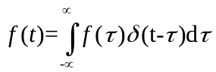 的响应为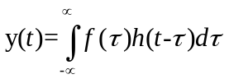
记为y(t)=f(t)*h(t),称为f(t)和h(t)的卷积

总结为两点：对于现行时不变系统，任何信号可以用单位冲激信号的移位加权和表示，任何信号的响应可以用输入函数和单位冲激函数响应的卷积来表示

连续时间信号和系统的频域分析
时域分析的重点是把信号分解为单位冲激函数的移位加权和，只讨论系统对单位冲激函数的响应。而频域的分析是把信号分解为各种不同频率的正弦函数的加权和，只讨论系统对sinwt的响应。都是把信号分解为大量单一信号的组合。
周期函数可以展开为傅里叶级数，将矩形脉冲展开成傅里叶级数，得到傅里叶级数的系数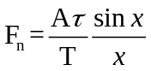 其中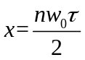。
取样函数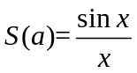。产生一种震荡，0点的值最大，然后渐渐衰减直至0
第一：对于傅里叶级数的系数，n是离散的，所以频谱也是离散状的每条谱线都出现在基波频率的整数倍上，其包络是取样函数。
第二：谱线的间距是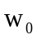.。零点是，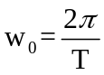是谱的基波频率。如果不变，T增大，那么减小，当T非常大的时候，非常小，谱线近似连续，越来越密，幅度越来越小。

傅里叶变换：非周期函数
正变换：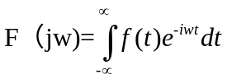
反变换：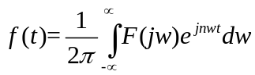

常用函数的傅里叶变换（典型非周期信号的频谱）
- 门函数
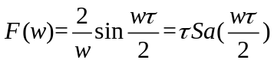
- 指数函数（单边）
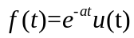
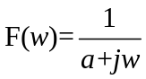,实际上是一个低通滤波器
- 单位冲激函数
F（w）=1,频带无限宽，是一个均匀谱
- 常数1
常数1是一个直流信号，所以它的频谱当然只有在w=0的时候才有值，体现为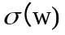。
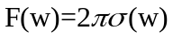
可以由傅里叶变换的对称性得到
- 正弦函数
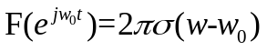,相当于是直流信号的移位。
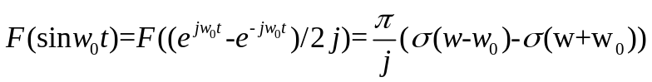
- 单位冲击序列
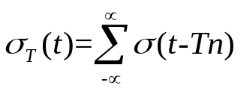
这是一个周期函数，每隔T出现一个冲击，周期函数的傅里叶变换是离散的
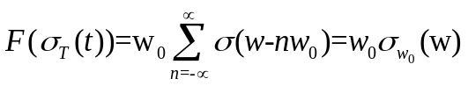
单位冲击序列的傅里叶变换仍然是周期序列，周期是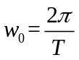
傅里叶变换的性质
- 线性性
傅里叶变换是积分运算，而积分运算是加法。
2、时移特性
信号在时域的时移，相当于信号在频域的各频率分量相移，即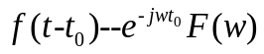
3、频移特性（调制定理）

